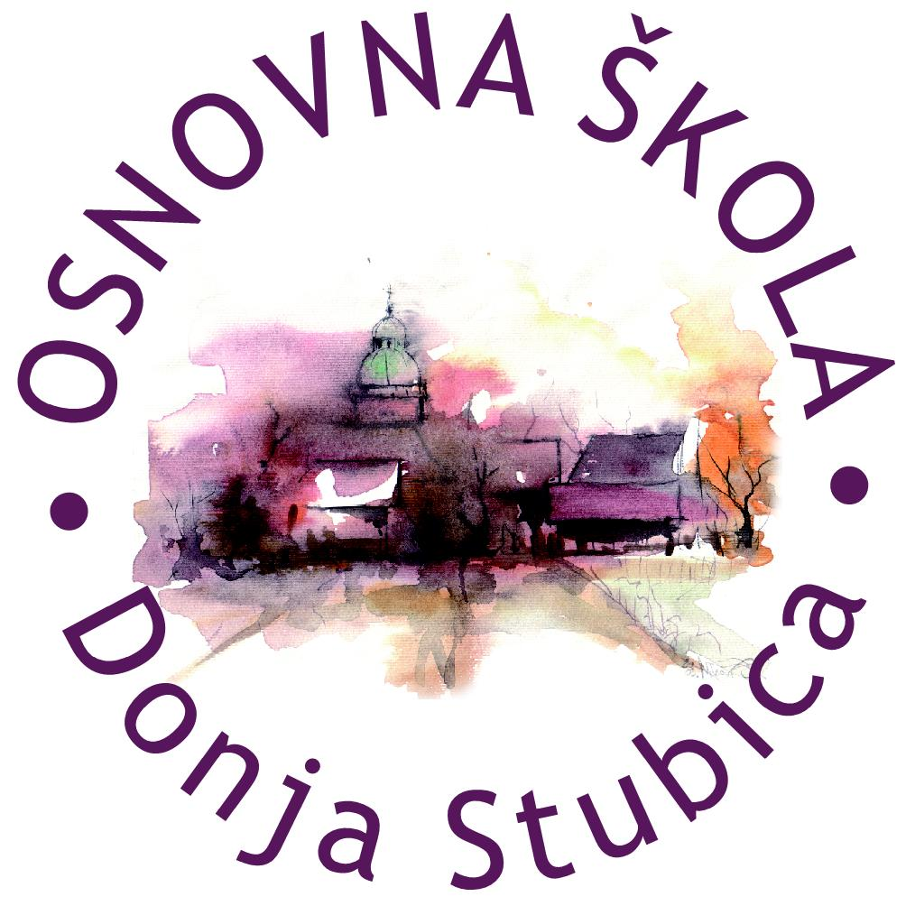
Republika Hrvatska
Krapinsko-zagorska županija
Osnovna škola Donja Stubica
__________________________________________________________________________________

OBRAZAC
sudjelovanja u postupku savjetovanju s javnošću
Naziv akta / dokumenta za koji se provodi savjetovanje:
PRAVILNIK O PROVEDBI POSTUPAKA JEDNOSTAVNE NABAVE
Nositelj izrade akta/dokumenta:
OSNOVNA ŠKOLA DONJA STUBICA
Početak savjetovanja:  17. 8. 2026. |  | Završetak savjetovanja:  27. 8. 2026.
Podnositelj prijedloga i mišljenja (ime i prezime fizičke osobe odnosno naziv pravne osobe za koju se podnosi prijedlog i mišljenje)
Interes, odnosno kategorija i brojnost korisnika koje predstavlja (građani, udruge, udruge u području zaštite okoliša, poduzetnici, itd.)
Ime i prezime osobe (ili osoba) koja je sastavljala primjedbe ili osobe ovlaštene za zastupanje pravne osobe (kada se radi o pravnoj osobi kao podnositelju prijedloga i mišljenja)
Adresa i/ili e-mail sudionika savjetovanja
Načelni prijedlozi i mišljenje na nacrt akta ili dokumenta
Primjedbe i prijedlozi na pojedine članke Prijedloga Pravilnika o provedbi postupaka jednostavne nabave:
Članak | Obrazloženje | Prijedlog izmjene | Primjedba
Datum dostavljanja prijedloga i mišljenja

Popunjeni obrazac potrebno je dostaviti zaključno do 27. 8. 2026. na adresu elektroničke pošte: ured1@os-donja-stubica.skole.hr ili na adresu: Osnovna škola Donja Stubica, Toplička 27, 49 240 Donja Stubica.
Po završetku savjetovanja, svi pristigli prijedlozi, mišljenja i primjedbe bit će razmotreni te prihvaćeni ili neprihvaćeni, odnosno primljeni na znanje uz obrazloženja koja su sastavni dio Izvješća o savjetovanju s javnošću.
Izvješće će po završetku savjetovanja biti javno dostupno na internetskoj stranici Osnovne škole Donja Stubica.
Ako ne želite da Vaši osobni podaci (ime i prezime) budu javno objavljeni, molimo da to jasno istaknete pri slanju obrasca.

_____________________________________________________________________________________________________
A: Toplička 27, Donja Stubica ǀ T/F: +385 49 286 201 ǀ @: ured1@os-donja-stubica.skole.hr ǀ W: os-donja-stubica.hr
OIB: 26580296546 ǀ MB: 03033074 ǀ IBAN: HR6823400091800002009, Privredna banka Zagreb d.d.

